
Региональная общественная организация
Федерация лыжных гонок города Москвы
Cross country ski federation of Moscow

101000, Москва, Милютинский переулок, 18, стр.4 ИНН 7708094383, КПП 770801001, БИК 044525225, к/с № 30101810400000000225, р/с № 40703810938110101064 в Донском отделении №7813/78135 Сбербанка России , тел.: 723-22-83, факс: (495) 1661145, e-mail: info@flgm.ru.

СПОНСОРСКОЕ ПРЕДЛОЖЕНИЕ

Благодарим Вас за внимание к спортивной жизни Москвы и федерации лыжных гонок. Мы надеемся, что изучение рекламного предложения станет первым шагом на пути нашего долгосрочного и взаимовыгодного сотрудничества.
Мы уважаем и чтим доброе имя наших партнеров, стараемся оправдать надежды, которые они возлагают на нас. Пусть наш союз станет следующим шагом к вершине российского Олимпа!

В 2013-2014 году ФЛГМ будет проведено пятнадцать официальных спортивных мероприятий по лыжероллерам, тридцать официальных спортивных мероприятий по лыжным гонкам и более двадцати пяти массовых соревнований, ветеранов и любителей лыжного, и лыжероллерного спорта.
На старт выйдут спортсмены Москвы, гости из разных городов страны, а также члены национальной сборной команды.
В число почетных гостей войдут многие чемпионы мира и Олимпийских игр прошлых лет: Баранова Л., Веденин В., Зимятов Н., Вяльбе Е., Резцова А., Лазутина Л. и многие другие.
На все соревнования, входящие в календарь ФЛГМ, будет аккредитовано большое количество журналистов, представляющих ведущих СМИ. Информация о московских лыжных соревнованиях попадет во многие печатные и электронные СМИ России.
В 2013-2014 году Чемпионаты, Первенства, этапы Кубка города Москвы, а также массовые соревнования будут транслироваться всероссийскими и московскими телеканалами. Тысячи болельщиков и любителей лыжного спорта в Москве и по всей России увидят профессиональную, захватывающую спортивную борьбу – и Вашу рекламу!

ПАКЕТ СПОНСОРА ФЛГМ

Спонсор Федерации лыжных гонок города Москвы получает следующие рекламные возможности:

1. Размещение логотипов и рекламы спонсора на стадионе:
- растяжки
- щиты
- стойки
- геостаты
- информационные табло
2. Размещение логотипов и рекламы спонсора на номерах участников
- Размещение логотипов и рекламы спонсора на полиграфической продукции:
- афишы
- пригласительные билеты
- программы соревнований
- информационные папки (титульный лист, официальные протоколы, схемы профиля трассы)
- бейджи для судей, СМИ, официальных гостей.
- Размещение логотипов и рекламы спонсора на наградной атрибутике:
- свидетельства об участии в соревнованиях
- вымпелы, кубки
5. Размещение аудиорекламы во время проведения соревнований.
- Размещение логотипа на рекламном стенде во время телевизионного интервью с организаторами, тренерами и участниками соревнований.
- Право осуществлять promotion- акции на территории проведения соревнований.

Спонсорам предоставляется возможность проведения семплинговых мероприятий - право на демонстрацию, бесплатное распространение и продажу продукции спонсора на территории стадиона и прилегающей к нему территории во время проведения всех соревнований. Все мероприятия проводятся спонсором самостоятельно и за свой счет.

Спонсор имеет возможность проведения розыгрышей своей продукции или специальных призов среди болельщиков на всех соревнованиях проводимых ФЛГМ.
- Предоставление пригласительных билетов почетных гостей для участия в пресс-конференциях и торжественных банкетах.
- Предоставление спонсорам права на вручение призов победителям и призерам
соревнований.
- Размещение рекламы на официальном сайте ФЛГМ: http://www.flgm.ru/, с ссылкой на сайт спонсора.
- Размещение информации о спонсоре в научно-методической литературе разработанной и опубликованной на кафедре Теории и методики лыжного спорта Российского государственного университета физической культуры, спорта и туризма.
- Использование логотипа и названия ФЛГМ для организации и проведения собственных информационно-рекламных мероприятий.

Президент 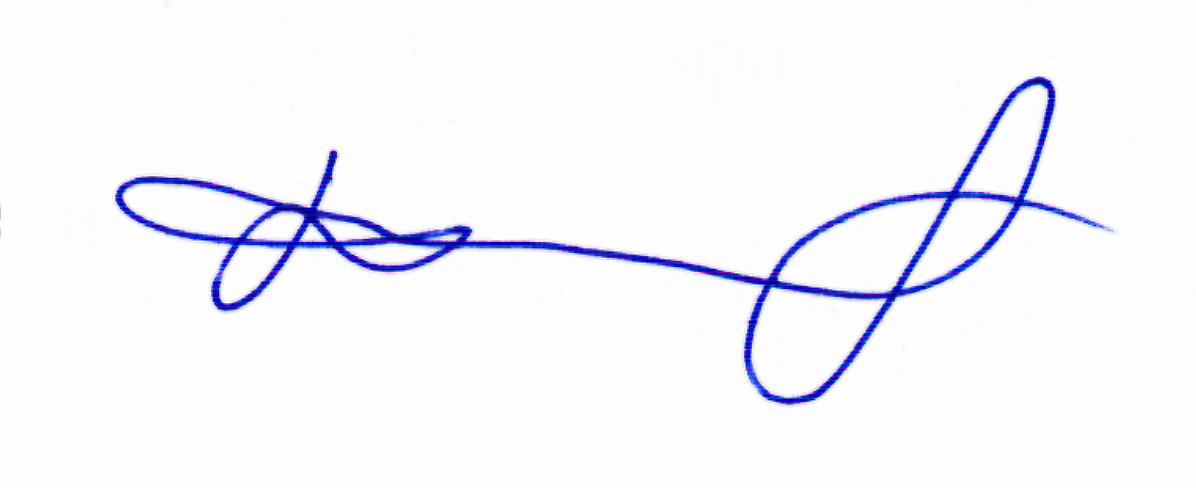 М.В. Головатов

РОО «Федерация лыжных гонок

города Москвы»

